Python

インストール 2

基本文法 2

配列 2

Numpy 2

バージョン確認 2

配列の生成 2

pyplot　-グラフ描画ライブラリ 5

ヒストグラムの描写　pyplot.hist 5

凡例の表示 5

DBアクセス 6

ファイル操作 6

pep 7

requests 7

tqdm 8

scipy 8

WEBアプリ 8

●サーバの起動 8

●サーバの停止 8

# インストール

以下URLへアクセス。

D:\eclipse\workspace\Python

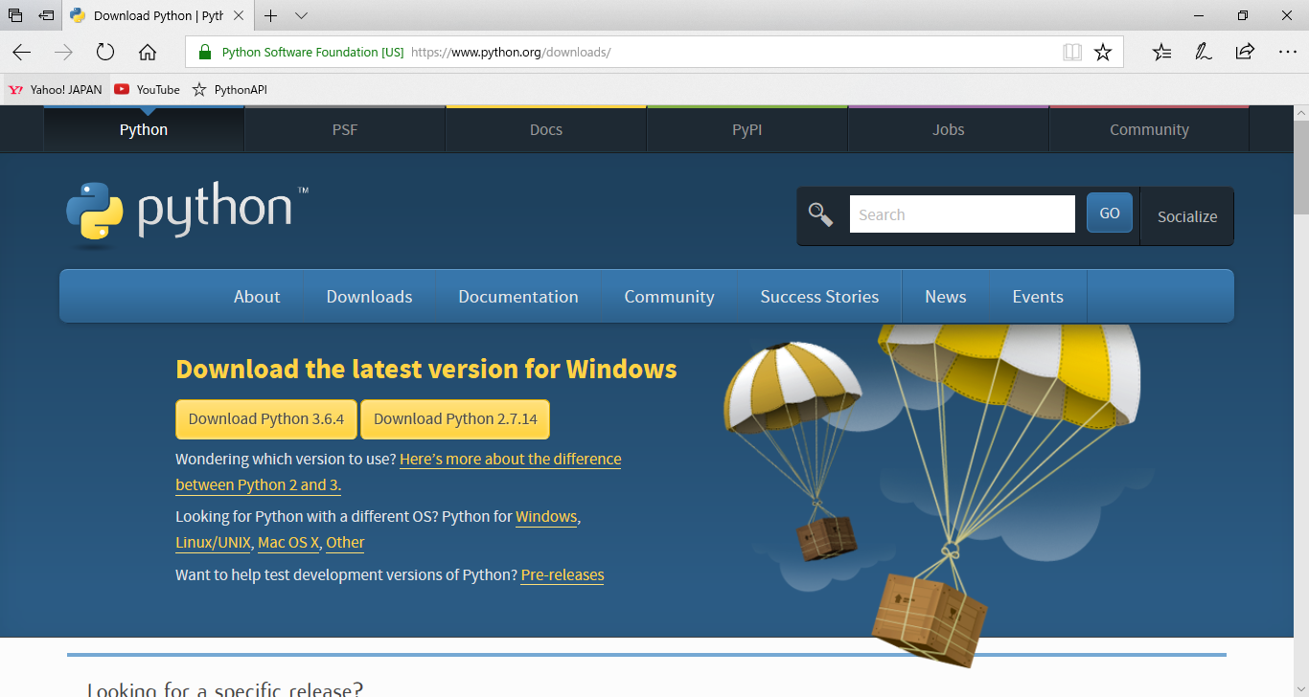

# 基本文法

## 配列

* 初期化
  + a = [1, 2, 3]
* 配列に用意させている関数

|  |  |
| --- | --- |
| 要素の追加 | append |
|  |  |

# Numpy -数値計算ライブラリ

## バージョン確認

>>> import numpy

>>> numpy.version.version

'1.14.0'

## 配列の生成

>>> ary = numpy.array([1,2,3,4,5])

>>> ary

array([1, 2, 3, 4, 5])

●型を指定する

>>> ary = numpy.array([1,2,3,4,5], dtype=float)

>>> ary

array([1., 2., 3., 4., 5.])

>>> ary.dtype

dtype('float64')

●連続値を生成する

>>> ary = numpy.arange(0.0, 10.0, 0.1)

>>> ary

array([0. , 0.1, 0.2, 0.3, 0.4, 0.5, 0.6, 0.7, 0.8, 0.9, 1. , 1.1, 1.2,

1.3, 1.4, 1.5, 1.6, 1.7, 1.8, 1.9, 2. , 2.1, 2.2, 2.3, 2.4, 2.5,

2.6, 2.7, 2.8, 2.9, 3. , 3.1, 3.2, 3.3, 3.4, 3.5, 3.6, 3.7, 3.8,

3.9, 4. , 4.1, 4.2, 4.3, 4.4, 4.5, 4.6, 4.7, 4.8, 4.9, 5. , 5.1,

5.2, 5.3, 5.4, 5.5, 5.6, 5.7, 5.8, 5.9, 6. , 6.1, 6.2, 6.3, 6.4,

6.5, 6.6, 6.7, 6.8, 6.9, 7. , 7.1, 7.2, 7.3, 7.4, 7.5, 7.6, 7.7,

7.8, 7.9, 8. , 8.1, 8.2, 8.3, 8.4, 8.5, 8.6, 8.7, 8.8, 8.9, 9. ,

9.1, 9.2, 9.3, 9.4, 9.5, 9.6, 9.7, 9.8, 9.9])

※スライシングでアクセス

>>> ary[20:30]

array([2. , 2.1, 2.2, 2.3, 2.4, 2.5, 2.6, 2.7, 2.8, 2.9])

>>> ary[::10]

array([0., 1., 2., 3., 4., 5., 6., 7., 8., 9.])

## 0埋めの配列生成

|  |  |
| --- | --- |
| np.zeros((3, 4)) | 引数で指定した要素数を持つ0埋め配列を生成 |
| np.zeros_like(配列) | 引数で指定した配列と同じ要素数と同じ配列を生成 |

## 多次元化メソッド　reshape＆一次元化メソッド　flatten

>>> ary = numpy.arange(16)

>>> ary = ary.reshape(4,4)

>>> ary

array([[ 0, 1, 2, 3],

[ 4, 5, 6, 7],

[ 8, 9, 10, 11],

[12, 13, 14, 15]])

>>>

>>> ary = ary.flatten()

>>> ary

array([ 0, 1, 2, 3, 4, 5, 6, 7, 8, 9, 10, 11, 12, 13, 14, 15])

# pyplot　-グラフ描画ライブラリ

## ヒストグラムの描写　pyplot.hist

|  |  |
| --- | --- |
| 2  3  4  5 | matplotlib.pyplot.hist(x, bins=10, range=**None**, normed=**False**, weights=**None**,                         cumulative=**False**, bottom=**None**, histtype='bar',                         align='mid', orientation='vertical', rwidth=**None**,                         log=**False**, color=**None**, label=**None**, stacked=**False**,                         hold=**None**, data=**None**, **kwargs) |

|  |  |
| --- | --- |
| x | ヒストグラムを作成するための生データ配列 |
| bins | ビン（表示する棒）の数。階級数？　デフォルト値は10 |
| range | ビンの最大値と最小値を設定。デフォルトはx.min(),x.max() |
| normed | 正規化の有無。デフォルトはFalse（正規化しない） |
| cumulative | Trueで累積ヒストグラムを出力。デフォルトはFalse |
| bottom | 各棒の下側の余白を数値または配列で指定 |
| histtype | ‘bar’　→通常のヒストグラム（デフォルト）  ‘barstacked’　→積み上げヒストグラム  ‘step’　→線  ‘stepfilled’　→塗りつぶしありの線 |
| align | 各棒の中心をX軸目盛上のどの横位置で出力するか？’left’,’mid’,’right’から選択 |
| orientation | 棒の方向を指定  ‘horizontal’　→水平方向  ‘vertical’　→垂直方向 |
| rwidth | 各棒の幅を数値または配列で指定 |
| log | Trueに設定すると縦軸を対数目盛で表示する |
| color | ヒストグラムの色。配列で指定し、データセット単位で色を指定することが可能 |
| label | 判例を載せる際に使用 |
| stacked | Trueに設定すると積み上げヒストグラムで出力。Falseに設定すると横に並べて出力 |
| alpha | 透明度。0で完全に透明、1で透明度0 |

## 凡例の表示

▽実装例

plt.scatter(x, y, **label=***'label'*)

plt.**legend**()

plt.show()

ポイント！

* + label引数で凡例に表示する文字列を指定する
  + legendで凡例を表示する

# DBアクセス

●PyMySQLのインストール

pip install PyMySQL

●SELECT文の実行

>>> import pymysql

>>> cursor = connector.cursor()

>>> sql = "select * from student"

>>> cursor.execute(sql)

4

>>> result = cursor.fetchall()

>>> for row in result:

... print(row)

...

('佐竹',)

('渡邉',)

('浅野',)

('藤井',)

>>>

●カーソル、コネクションのクローズ

>>> cursor.close()

>>> connector.close()

>>>

# ファイル操作

●ファイル読込

>>> for line in open('sample.py', 'r'):

... print(line)

...

if __name__ == '__main__':

：

：

●ファイルの一覧を取得する

>>> import glob

>>>

>>> for file in glob.glob('*')

>>> for file in glob.glob('*'):

... print(file)

...

entrance

logging

sample.py

__init__.py

__pycache__

# pep

D:\eclipse\workspace\Python\sample>pip install pep8

Collecting pep8

Downloading pep8-1.7.1-py2.py3-none-any.whl (41kB)

100% |████████████████████████████████| 51kB 278kB/s

Installing collected packages: pep8

Successfully installed pep8-1.7.1

# requests

D:\eclipse\workspace\Python\sample>pip install requests

Collecting requests

Downloading requests-2.18.4-py2.py3-none-any.whl (88kB)

100% |████████████████████████████████| 92kB 448kB/s

Collecting certifi>=2017.4.17 (from requests)

Downloading certifi-2018.1.18-py2.py3-none-any.whl (151kB)

100% |████████████████████████████████| 153kB 1.2MB/s

Collecting chardet<3.1.0,>=3.0.2 (from requests)

Downloading chardet-3.0.4-py2.py3-none-any.whl (133kB)

100% |████████████████████████████████| 143kB 1.5MB/s

Collecting idna<2.7,>=2.5 (from requests)

Using cached idna-2.6-py2.py3-none-any.whl

Collecting urllib3<1.23,>=1.21.1 (from requests)

Downloading urllib3-1.22-py2.py3-none-any.whl (132kB)

100% |████████████████████████████████| 133kB 1.3MB/s

Installing collected packages: certifi, chardet, idna, urllib3, requests

Successfully installed certifi-2018.1.18 chardet-3.0.4 idna-2.6 requests-2.18.4 urllib3-1.22

# tqdm

D:\eclipse\workspace\Python\sample>pip install tqdm

Collecting tqdm

Downloading tqdm-4.19.5-py2.py3-none-any.whl (51kB)

100% |████████████████████████████████| 61kB 274kB/s

Installing collected packages: tqdm

Successfully installed tqdm-4.19.5

# scipy

D:\eclipse\workspace\Python\sample>pip install scipy

Collecting scipy

Downloading scipy-1.0.0-cp36-none-win32.whl (26.0MB)

100% |████████████████████████████████| 26.0MB 23kB/s

Requirement already satisfied: numpy>=1.8.2 in c:\users\亮\appdata\local\programs\python\python36-32\lib\site-packages (from scipy)

Installing collected packages: scipy

Successfully installed scipy-1.0.0

# WEBアプリ

## サーバの起動

C:\Users\亮>python -m http.server 8082

Serving HTTP on 0.0.0.0 port 8082 (http://0.0.0.0:8082/) ...

※WEBからアクセスがあると以下のようにアクセスログが表示される

C:\Users\亮>python -m http.server 8082

Serving HTTP on 0.0.0.0 port 8082 (http://0.0.0.0:8082/) ...

127.0.0.1 - - [28/Jan/2018 20:20:25] "GET / HTTP/1.1" 200 -

## サーバの停止

Ctrl+Z